|  |
| --- |
|  |

|  |
| --- |
| Projet en commun ASCI et Programmation Web |
|  |
|  |
|  |
|  |
| **Aziz Bouhafs et Houssem Rekik TP 321** |
| 03/10/2012 |
|  |

Table des matières

I) Introduction : 2

II) CAHIER DES CHARGES 3

**A)** **Définition des acteurs** 3

**B)** **Cas d’utilisation : description synthétique** 4

**C)** **Diagramme de cas d’utilisation** 6

**D)** **Description textuelle des scénarios des 3 cas d’utilisation les plus importants** 7

**E)** **Maquettes d’écrans de saisie ou de présentation de résultats avec commentaires pour mettre en évidence les cas d’exception, les contrôles effectués sur les données saisies** 11

**Ecran 1 : Page d’accueil** 11

**F)** **Spécifications des contraintes non fonctionnelles : rapidité de réponse, charte graphique utilisée, normes ergonomiques devant être respectées…** 21

III) Analyse des données 23

**a)** **Dictionnaire des données :** **Erreur ! Signet non défini.**

**b)** **Diagrammes de classes :** 24

**c)** **Justification des cardinalités :** 26

**d)** **Précision des classes :** 28

**e)** **Liste des contraintes non modélisables :** 29

IV) Jeux de tests 29

1. **Introduction :**

Notre société actuelle est basée sur internet. Ainsi, notre client Nicolas désire concevoir un site de vente de pizza en ligne. Ce site va lui permettre d’augmenter son chiffre d’affaire et développer la marque de sa pizzeria. Le site en question se prénomme Pizza Hut.

C’est pour cela qu’il a fait appel à nous.

Ce site permet de gérer les livreurs et cuisiniers d’une pizzéria, les clients, les commandes et les produits (pizzas, ingrédients, boissons, desserts et entrées).

Quand le client entre sur le site internet de la pizzeria des multiples possibilités lui sont offertes. Il peut tout simplement naviguer sur le site internet, mais si des pizzas lui intéressent il peut décider d’effectuer une commande. Pour toute commande sur le site internet il est obligatoire de s’authentifier mais s’il ne possède pas de compte il peut en crée un en s’inscrivant.

Lorsqu’une commande est effectuée le cuisinier peut visualiser la ligne de commande en temps réel pour préparer la pizza. Après avoir terminé préparation de la pizza il va déclarer que la commande prête ainsi un mail va être envoyé automatiquement au livreur.

Le livreur doit vérifier systématiquement ces mails pour pouvoir effectuer les livraisons à l’heure.

Nous verrons dans un premier temps le cahier des charges du site web ensuite nous verrons l’analyse des données et pour finir les jeux de tests.

1. **CAHIER DES CHARGES**
2. **Définition des acteurs**

**Client :** C’est une personne qui peut tout simplement naviguer sur le site internet mais si des pizzas lui intéressent il peut décider d’effectuer des achats.

**Internaute :** C’est une personne qui peut juste consulter le site web, il peut regarder les coups de cœur et les différentes pizzas exposées sur le site. Pour tout achat sur le site il est obligatoire de s’authentifier. Il peut créer un compte en s’inscrivant.

**Administrateur :** C’est l’acteur principal du site car il peut modifier certaines informations sur le site en le mettant à jour. Ainsi il peut ajouter ou supprimer des produits ou tout simplement modifier le prix des produits. Lorsqu’il veut vider son stock de pizza il va mettre en valeur cette pizza en tant que coup de cœur.

**Livreur :** Personne qui consulte ces mails afin de livrer les pizzas à une heure et adresse très précise.

**Cuisinier :** Personne qui prépare les pizzas après avoir analysé la demande du client. Lorsqu’il termine la pizza, il déclare que la commande est prête à être livrer.

1. **Cas d’utilisation : description synthétique**

**Point de vue de l’administrateur :**

**Ajouter ou supprimer des ingrédients**: Lorsqu’un ingrédient n’est plus beaucoup utilisé par le client il est immédiatement supprimé par l’administrateur. Quand le stock d’ingrédient est épuisé l’administrateur approvisionne le stock.

**Ajouter ou supprimer des coups de cœur**: L’administrateur désir vider son stock de pizza ainsi il va mettre en avant la pizza concerné.

**Ajouter/Supprimer pizzas :** Lorsqu’une pizza n’est plus beaucoup achetée l’administrateur supprime la pizza du site ou il peut aussi ajouter une nouvelle pizza.

**Modifier le prix des produits :** Afin d’optimiser son chiffre d’affaire l’administrateur peut modifier le prix des différents produits qui composent le site web.

**Point de vue de l’internaute :**

**Regarder les pizzas mise en vente :** L’internaute peut regarder les pizzas et leurs prix ainsi il pourra comparer les prix avec d’autre site web.

**Regarder coup de cœur :** Comme le coup de cœur est mis en valeur dès l’ouverture de la page du site web, l’internaute pourra visualiser le coup de cœur.

**S’inscrire :** Si l’internaute désire faire des achats sur le site web il est obligé de s’authentifier. C’est pour cela qu’il doit s’inscrire.

**Point de vue du client :**

**Se connecter :** Pour tout éventuel achat le client doit se connecter.

**Passer une commande :** Le client choisi sa pizza avec ou sans boisson, dessert ou entrée ou s’il le désire un menu composé d’une pizza, d’une boisson et d’une entrée. Et il choisit aussi l’heure et le jour de livraison.

**Ajouter/Supprimer pizza du panier :** Lorsque le client à un compte sur Pizza Hut, il possède son propre panier. Son panier contient les éléments sélectionné lors de sa commande ainsi il peut supprimer ou ajouter des pizzas de son panier. Il peut même modifier le nombre de pizza qu’il désire se faire livrer.

**Ajouter/Supprimer ingrédient du panier :** Lorsque le client sélectionne une pizza dans son panier il peut ajouter ou supprimer les ingrédients qui la composent à travers son panier.

**Ajouter/Supprimer boisson, dessert et entrée du panier :** Le client peut aussi ajouter ou supprimer une boisson, une entrée ou un dessert dans son panier lors de sa commande.

**Payer sa commande :** Après avoir terminé de remplir son panier le client valide et paye sa commande par carte bleu.

**Modifier ses données personnelles :** S’il le désire le client peut modifier son mot de passe, son adresse ou son adresse mail.

1. **Diagramme de cas d’utilisation**

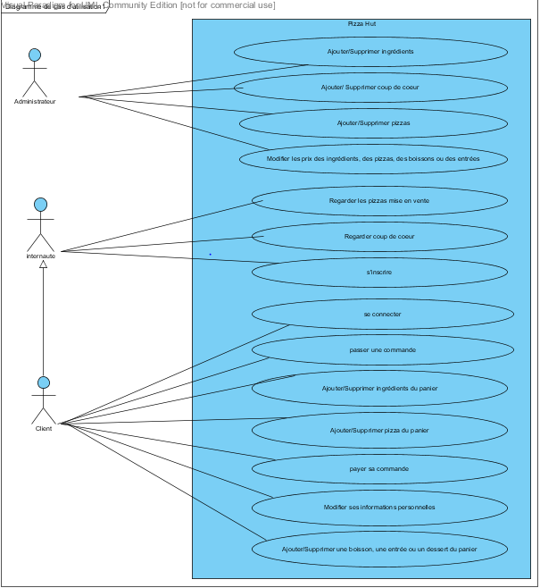

**Je n’ai pas inclus le livreur et le cuisinier dans le diagramme de classe car je ne sais pas si j’aurais le temps nécessaire pour traiter leur situation.**

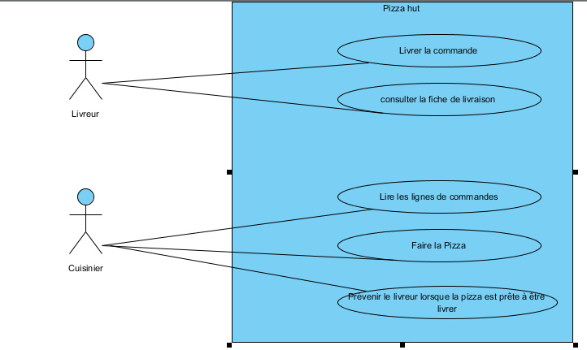

1. **Description textuelle des scénarios des 3 cas d’utilisation les plus importants**

**Cas d’utilisation 1 :**

Le client désire s’authentifié pour passer une commande.

**Système :** Pizza Hot

**Acteur Primaire :** Client

**Objectif :** Se connecter au site web

**Scénario 1 :**

1. Le système invite le client à saisir son login et son mot de passe
2. Le client saisie son mot de passe et son login
3. Le système valide la saisie et établie la connexion

**Exception :**

3-a Le login ou le mot de passe est incorrect

3-b Le système affiche une erreur et retour à l’étape 1

**Cas d’utilisation 2 :**

Un client passe une commande sur le site web et paie avec une carte bleue. La commande est transmise au restaurant qui prépare et livre la pizza.

**Système :** Pizza Hot

**Acteur Primaire :** Client

**Objectif :** Payer sa commande (achat d’une pizza)

**Scénario 2 :**

1. Le système invite le client à sélectionner un produit
2. Le client sélectionne une pizza
3. Le système affiche le nom et le prix de la pizza dans le panier et invite le client à sélectionner le nombre de pizza qu’il désire acheter
4. Le client sélectionne 1 pour le nombre de pizza
5. Le système valide la quantité de pizza et invite le client à choisir les ingrédients qui vont composer sa pizza
6. Le client choisi ces ingrédients
7. Le système affiche le panier et le prix total de la commande
8. Le client valide sa commande
9. Le système invite l’utilisateur à saisir ses coordonnées bancaire
10. Le client saisie ces coordonnées bancaire
11. Le système valide la saisie du payement en envoyant un mail de confirmation au client et envoi la commande au restaurant

**Exceptions :**

3-a Le client supprime la pizza du panier

3-b Le système affiche de nouveau le panier sans la pizza qui a été supprimé et retour à l’étape 1

7-a Le client supprime un ingrédient du panier

7-b Le système affiche le panier sans l’ingrédient qui a été supprimé et retour à l’étape 5

8-a Le client annule sa commande

8-b Le système demande confirmation et retour à l’étape 1

10-a La saisie des coordonnées bancaire est invalide

10-b le système affiche une erreur et retour à l’étape 9

**Cas d’utilisation 3 :**

Un client passe une commande sur le site web ainsi il va ajouter ou supprimer une ou plusieurs pizzas dans son panier.

**Système :** Pizza Hot

**Acteur Primaire :** Client

**Objectif :** Ajouter/Supprimer une pizza du panier

**Scénario 3 :**

1. Le système invite le client à sélectionner un produit
2. Le client sélectionne une pizza
3. Le système affiche le nom et le prix de la pizza dans le panier et invite le client à sélectionner le nombre de pizza qu’il désire acheter
4. Le client sélectionne 2 pour le nombre de pizza
5. Le système valide la quantité de pizza et invite le client à choisir les ingrédients qui vont composer sa pizza
6. Le client choisi ces ingrédients
7. Le système affiche de nouveau le panier et son prix total
8. Le client valide son panier

**Exceptions :**

3-a Le client supprime la pizza du panier

3-b Le système affiche de nouveau le panier sans la pizza qui a été supprimé et retour à l’étape 1

7-a Le client supprime un ingrédient du panier

7-b Le système affiche le panier sans l’ingrédient qui a été supprimé et retour à l’étape 5

8-a Le client vide son panier

8-b Le système demande confirmation et retour à l’étape 1

1. **Maquettes d’écrans de saisie ou de présentation de résultats avec commentaires pour mettre en évidence les cas d’exception, les contrôles effectués sur les données saisies**

**Ecran 1 : Page d’accueil**

**E1 E2 E3 E4 E5**

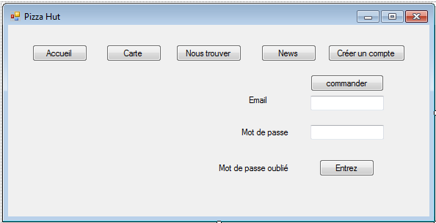

**E6 E2**

**Ecran 2: Affichage du Menu**

**E1 E2 E3 E4 E7**

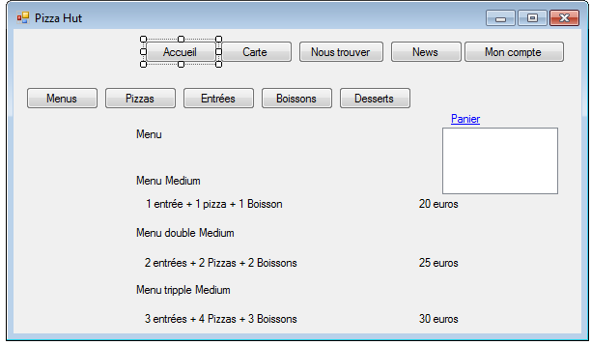**E2 E8 E9 E10 E11**

**Ecran 3: Adresse de la pizzeria (Nous trouver)**

**E1 E2 E3 E4 E5**

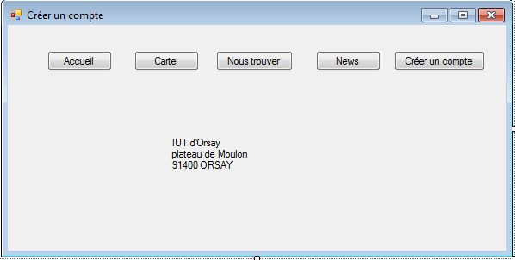

**Ecran 4 : Nouveauté (News)**

**E1 E2 E3 E4 E5**

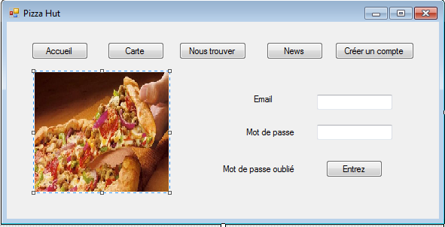

**E2**

**Ecran 5 :** Inscription

**E1 E2 E3 E4 E5**

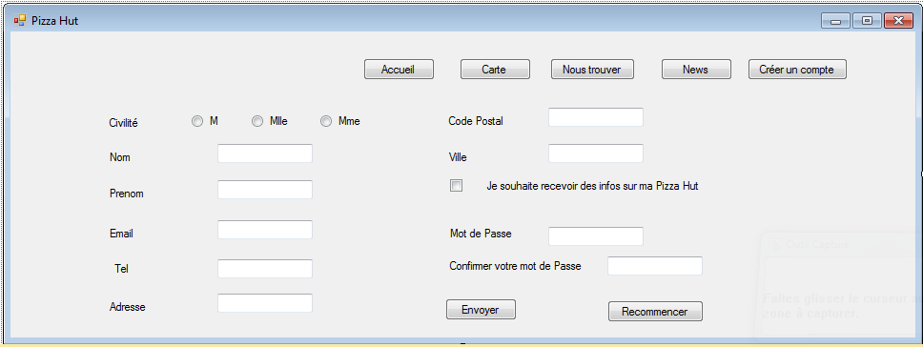

**E7 E5**

**Ecran 6 : Authentification**

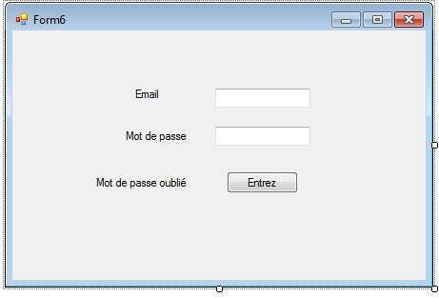

**E2**

**Ecran 7: Affichage du compte client**

**E1 E2 E3 E4 E7** 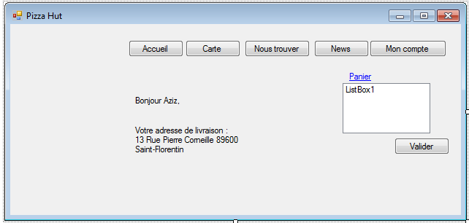

**E12**

**Ecran 8 : Affichage des Pizzas**

**E1 E2 E3 E4 E7**

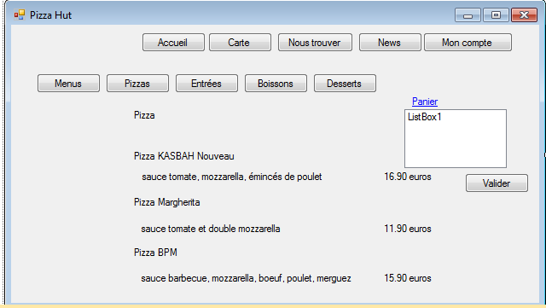

**E12**

**Ecran 9 : Affichage des Entrées**

**E1 E2 E3 E4 E7**

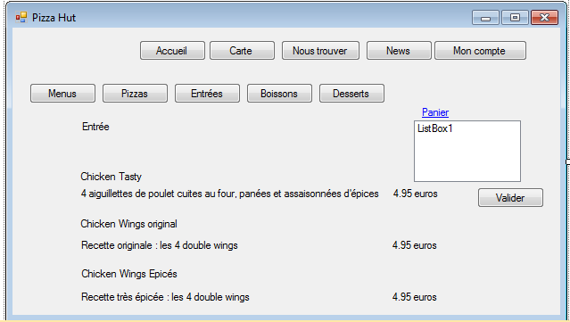

**E12**

**Ecran 10: Affichage des Boissons**

**E1 E2 E3 E4 E7**

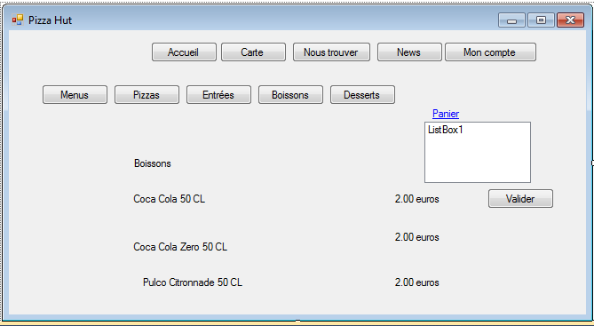

**E12**

**Ecran 11: Affichage des desserts**

**E1 E2 E3 E4 E7**

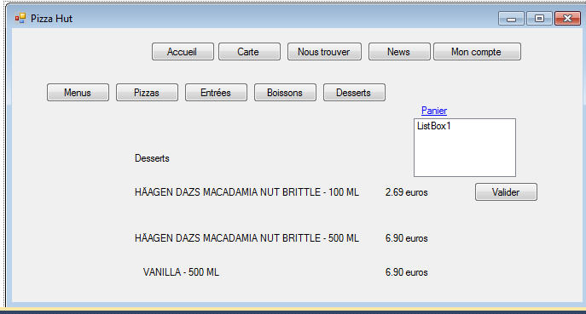

**E12**

**Ecran 12 : Montant du panier**

**E1 E2 E3 E4 E7**

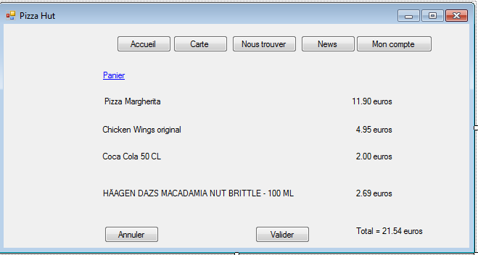

**E2 E13**

**Ecran 13 : Payement de la commande**

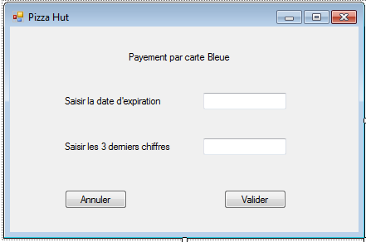

**E12 E7**

1. **Spécifications des contraintes non fonctionnelles : rapidité de réponse, charte graphique utilisée, normes ergonomiques devant être respectées…**

**La rapidité de réponse :**

**La raison majeure de ces retards à l’affichage réside dans l’usage excessif d’images lourdes dans les pages. Il est indispensable d’optimiser le chargement des pages internet. Il faut prioriser le chargement des données pour pourvoir afficher des informations à l’utilisateur.**

**Charte graphique utilisée :**

**• logo en haut de page (Pizza Hut)**

* **un menu horizontal (Accueil, Carte, Nous trouver, News, Créer compte)**
* **contenu**
* **pieds de page**

**Normes ergonomiques :**

* **trouver l’information facilement**
* **accéder au contenu rapidement et sans erreur**
* **passer à l’action naturellement**
* **Arborescence des pages : hiérarchisation des informations**
* **Organisation des pages**

**Le site doit être validé par W3C.**

**Portabilité de l’application :**

**L’application doit être accessible avec n’importe quel navigateur (Mozilla Firefox, Internet Explorer, Google Chrome …). Il doit être accessible sur n’importe quel plateforme (téléphone portable, Linux …).**

**Les matériels et logiciels utilisées pour concevoir le site web sont :**

* **WampServer (il existe aussi PhpEasy) : Les fichiers sont stockés dans un dossier nommé www qui se trouve dans WampServer ce qui va nous permettre de lire les fichiers .php.**
* **Notepad++ : C’est un éditeur de code source qui prend en charge plusieurs langages (php, javascript, html, css…).**
* **phpMyAdmin fournie par WampServer: C’est une interface d’administration pour le SGBD MySQL. Il va nous permettre de stocker les données de notre site web dans notre propre pc (localhost).**

1. **Analyse des données**

**II/ Analyse des données :**

**a/ Dictionnaire des données :**

|  |  |  |
| --- | --- | --- |
| **Nom** | **Type** | **Détail** |
| **NomClient** | **Varchar2** | **Nom du client .** |
| **PrenomClient** | **Varchar2** | **Prénom du client** |
| **AdresseClient** | **Varchar2** | **Adresse du client.** |
| **CodePostal** | **Integer** | **Code postal** |
| **SexeClient** | **Enuméré** | **Sexe du client(m/f)** |
| **Tel** | **Integer** | **Numéro de télephone du client** |
| **Email** | **Varchar2** | **Mail du client** |
| **Rue** | **Integer** | **Rue du client** |
| **MDP** | **Varchar2** | **Mot de passe** |
| **Login** | **Varchar2** | **Identifiant du client** |
| **Langue** | **Varchar2** | **Langue du client** |
| **Info** | **Boolean** |  |
| **Sms** | **Boolean** |  |
| **PrixMenu** | **Float** | **Prix du menu** |
| **NomMenu** | **Varchar2** | **Nom du menu** |
| **NombrePersonne** | **Integer** | **Taille de la pizza** |
| **NomBoisson** | **Varchar2** | **Nom de la boisson** |
| **PrixBoisson** | **Float** | **Prix de la boisson** |
| **NomEntree** | **Varchar2** | **Nom de l’entree** |
| **PrixEntree** | **Float** | **Prix de l’entrée** |
| **NomPizza** | **Varchar2** | **Nom de la pizza** |
| **PrixPizza** | **Float** | **Prix de la pizza** |
| **NomIngrédient** | **Varchar2** | **Nom de l’ingrédient** |
| **Quantité** | **Integer** | **Quantité restante d’un produit.** |
| **NomDessert** | **Varchar2** | **Nom du dessert** |
| **PrixDessert** | **Float** | **Prix du dessert** |
| **NumLgneCmde** | **Integer** | **Numero de la ligne de commande** |
| **PrixCommande** | **Float** | **Prix de la commande** |
| **DateCommande** | **Date** | **Date de la commande** |
| **CommandeLivrée** | **Boolean** | **Commande Livrée ou pas encore.** |
| **Montant** | **Float** | **Montant de la commande payée** |
| **NumCommande** | **Integer** | **Numéro de la commande** |
| **PrixPanier** | **Float** | **Prix du panier calculé suivant les achats effectués** |

**b/Diagrammes de classes :**

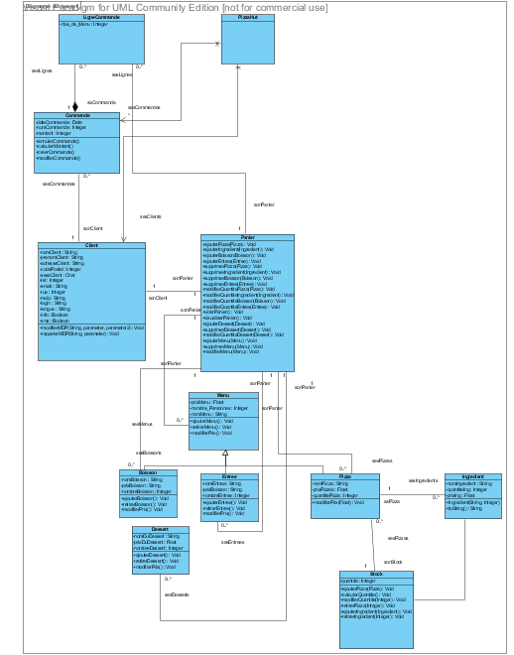

**c/Justification des cardinalités :**

|  |  |  |  |
| --- | --- | --- | --- |
| **Cardinalité de :** | **Vers :** | **Type** | **Justification** |
| **PizzaHut** | **SesCommandes** | **\*** | **Il y aura sur ce site beaucoup de commandes.** |
| **PizzaHut** | **SesClients** | **0..\*** | **Un nombre de clients important est nécessaire pour ce site.** |
| **Commande** | **SesLignesCmde** | **0..\*** | **La table Commande est composée de lignes de commande.** |
| **Panier** | **SesLignesCMde** | **0..\*** | **Le panier du client est composée de plusieurs lignes de commande.** |
| **LigneCmde** | **SonPanier** | **1** | **Chaque ligne de commande est présente dans un panier.** |
| **Client** | **SonPanier** | **1** | **Chaque client possède son propre panier.** |
| **Panier** | **SonClient** | **1** | **Un panier appartient à un unique client.** |
| **Panier** | **SesMenus** | **0..\*** | **Un panier peut comprendre plusieurs menus** |
| **Panier** | **SesPizzas** | **0..\*** | **Un panier peut comprendre plusieurs pizzas.** |
| **Panier** | **SesBoissons** | **0..\*** | **Un panier peut comprendre plusieurs boissons.** |
| **Panier** | **sesEntrées** | **0..\*** | **Un panier peut comprendre plusieurs entrées.** |
| **Panier** | **sesDesserts** | **0..\*** | **Un panier peut comprendre plusieurs Desserts.** |
| **Dessert,Boisson**  **Pizza et Entrée** | **SonStock** | **1** | **Chaque marchandise possède son stock.** |
| **Stock** | **sesDesserts,sesBoissons**  **sesPizzas,sesEntrées.** | **1** | **Pour chaque stock il y a une unique marchandise** |
| **Pizza** | **SesIngrédients** | **0..\*** | **Chaque pizza est composée d’ingrédients.** |
| **Ingrédient** | **SonStock** | **0.1** | **Chaque ingrédient possède son stock.** |

**d/Précision des classes :**

**La classe Commande devra faire l’objet d’un historique car elle contient la liste des éléments que chaque client a pu acheter à une date précise suivant un numéro de commande.**

**De même pour les classes LigneCommande et Panier car la classe Commande est composée de lignes de commandes et du panier qui nous réfèrent à la liste des achats de chaque client avec une date précise et le prix de la commande.**

**De plus, au moment ou le panier a été payé par le client qu’elle devient une commande et ainsi puisse être enregistrée la date de commande qui est un attribut historisable.**

**Le booléen CommandeLivrée est un attribut historisable car c’est au moment où le livreur a effectué puis validé la livraison que l’on peut changer sa valeur.**

**e/Liste des contraintes non modélisables :**

**Pizza Hut est ouvert du Lundi au Vendredi à partir de 11h jusqu’à 23h. Et le Samedi et Dimanche il est ouvert à partir de 11h30 jusqu’à 23h30. Ainsi, le client ne peut pas commander sa pizza à 23h30 le Lundi car Pizza Hut est fermé.**

**L’adresse email doit contenir le « @ » c’est pour cela que dans le input nous devons préciser le type par « email ».**

**La date des commandes ne peut pas être inférieure ou supérieur à la date du jour.**

**L’email doit être unique car c’est le login de l’utilisateur. De plus, le mot de passe doit être identique au mot de passe de confirmation.**

1. **Jeux de tests**

**Formulaire d’inscription : Bonne saisie**

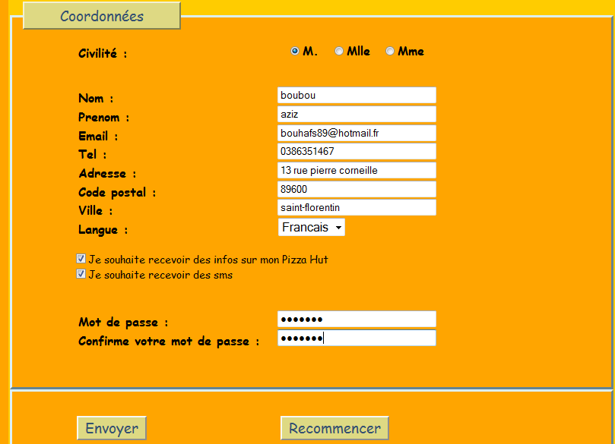

**L’email doit être unique et doit contenir le « @ ». Nous devons vérifier que le nom, prénom, ville et adresse est bien une chaine de caractère. Le numéro de téléphone sera de type téléphone afin de vérifier l’exactitude des informations. Le mot de passe doit être identique au mot de passe de confirmation. On doit vérifier que chaque champ a été complété par le client avant d’envoyer le formulaire.**

**Mauvaise saisie**

**Lorsque la saisie est incorrect ou qu’un champ est vide le champ de saisie devient rouge et le formulaire n’est pas envoyé. Ainsi, le client est obliger de saisir les champs qui sont entourés de rouge.**

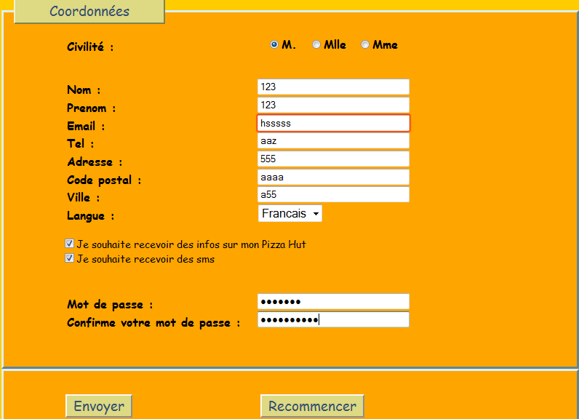

**Authentification :**

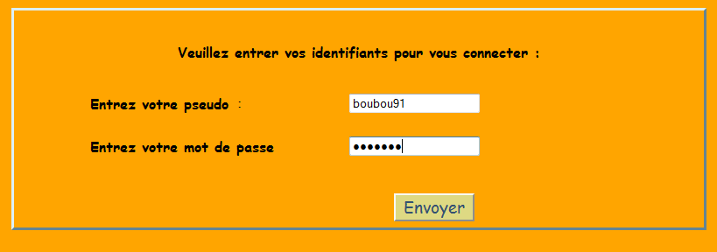

**Si le login ou le mot de passe ne sont pas stocker dans la base de données, le client ne pourra pas effectuer de commande. Mais si le client à oublier son mot de passe un mail lui sera immédiatement envoyer, ce mail va contenir le mot de passe qu’il avait saisie lors de son inscription.**

**Conclusion :**

**L’analyse du projet sous forme de tableau et de scénario nous a permis de cerner le projet afin de répondre au besoin du client. Cette analyse nous a permis de voir que le cahier des charges et très important et qu’il ne faut pas le délaisser. De plus, nous avons pu en apprendre un peu plus sur l’utilisation du logiciel Visual Paradigum UML lors de la création des classes et des cas d’utilisations.**